Obsah
Sezonní posílení midibusové linky 236 ze ZOO do Bohnic 1
Web Pražské integrované dopravy na nové adrese www.pid.cz a s novou mapou zastávek 1
Integrace Kladenska do 26. 8. 2017 2

Sezonní posílení midibusové linky 236 ze ZOO do Bohnic
Od 10. 7. 2017 dochází k výraznému posílení oblíbené midibusové linky 236, která spojuje Troju s Bohnicemi a zajíždí také k oběma vltavským přívozům v Troji (P1 a P2). Z důvodu vysoké poptávky zejména v úseku mezi Zoologickou zahradou a bohnickým sídlištěm je o víkendech odpoledne na tento nejvytíženější úsek nasazen další autobus. Posílení se týká víkendového období cca mezi 13:00 a 20:00 a úseku Zoologická zahrada – Sídliště Bohnice v obou směrech, přičemž nejkratší interval 8–13 minut je zaveden mezi 15:30 a 19:30 ve směru Sídliště Bohnice. Takto často bude jezdit linka 236 až do konce hlavní sezony, tedy do konce října.
Nejkapacitnějším dopravním prostředkem při cestě do Zoologické zahrady, Botanické zahrady i Trojského zámku i nadále zůstává autobusová linka 112 od metra Nádraží Holešovice, která jezdí v kloubových vozech a o víkendech v intervalu 5 minut. Příjemnou alternativou je také využití přívozu P2 z přístaviště V Podbabě, kde navazuje na autobusové linky ve směru od Dejvic. Na tento nejvytíženější pražský přívoz je již druhým rokem nasazena kapacitní bezbariérová loď pro 40 cestujících. Ti, kdo mají více času, mohou zvolit také pěší procházku přes Trojskou lávku ze Stromovky. K holešovickému výstavišti je dovezou tramvajové linky 6, 12 a 17.

Web Pražské integrované dopravy na nové adrese www.pid.cz a s novou mapou zastávek
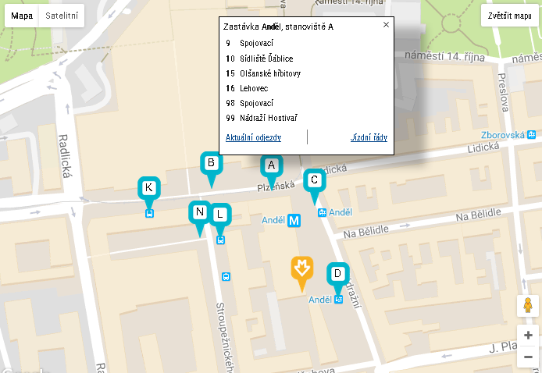
Dopravní portál Pražské integrované dopravy má od poloviny července novou adresu. Stránky, které dosud běžely na adrese www.ropid.cz, nově cestující naleznou též na intuitivnější doméně www.pid.cz. Společně s tímto přesunem zároveň web nabídne několik nových funkcí.
Přesunem z domény ROPID.cz na doménu PID.cz chceme dát najevo, že tento portál není jen pouhou webovou stránkou organizátora dopravy, ale spíše plnohodnotným pomocníkem každého cestujícího využívajícího služeb Pražské integrované dopravy. Postupným rozšiřováním integrované dopravy do středních Čech bude tento portál sloužit pro kompletní informace o veřejné dopravě nejen v Praze, ale i v celém Středočeském kraji.
Portál nabízí informace nejen pro cestující v pražské MHD, ale též pro ty, kteří cestují regionálními vlaky a autobusy. Cestující tak mohou na jednom místě najít vše potřebné od jízdného přes jízdní řády a omezení v provozu až po užitečné tipy k cestování a informace o různých dopravních akcích.

Nové funkce
Současně s přesunem na novou doménu nabídne web i několik vylepšení oproti předchozí verzi:
- Mapa zastávek pomůže nalézt jízdní řády a odjezdy linek ve vaší oblasti.
- Mapa prodejních míst poradí, kam si zajít koupit jízdenku, koupit kupón na lítačku nebo zařídit průkazku PID.
- Mimořádné události v provozu lze nyní vyhledávat i 24 hodin zpětně v archivu mimořádností.
- Do budoucna chystáme též zobrazení trasy linky na mapě přímo v portálu jízdních řádů nebo propojení jízdních řádů s informacemi o výlukách a mimořádnostech. Omlazovací kúrou by měl projít i vyhledávač spojení.

Stávající funkce
Na webu PID i nadále uživatelé naleznou následující funkce, na které jsou zvyklí z webu ropid.cz:
- Jízdní řády linek městské i příměstské dopravy.
- Informace o výlukách a mimořádnostech v provozu.
- Aktuální odjezdy a jízdní řády z vaší zastávky.
- Informace o jízdném v Praze i Regionu.

Napište nám
Stejně jako v minulosti budeme rádi za veškeré podněty, nápady, které nám naši cestující zašlou, stejně jako za upozornění na chyby, které na webu naleznou. Právě zpětná vazba pomáhá při rozvoji a zdokonalování webového portálu nejvíce. Nejlepším způsobem, jak nám napsat, je kontaktní formulář (jako předmět vyberte „Web“).

Integrace Kladenska do 26. 8. 2017
K termínu 26. 8. 2017 se připravuje významné rozšíření systému Pražské integrované dopravy do oblasti Kladenska. Na jednu jízdenku bude možné cestovat nejen pražskou MHD a vlakem, ale také všemi autobusovými linkami mezi Prahou a Kladnem, Kladnem a Slaným, celou MHD v Kladně i dalšími doplňkovými regionálními spoji. Linky mezi Prahou a Slaným, jakožto i další linky v této oblasti, budou integrovány v dalších etapách v průběhu roku 2018.
Díky Tarifu Pražské integrované dopravy lidé výrazně ušetří zejména při pravidelném dojíždění mezi Kladnem a Prahou. Navíc ušetří za pražský úsek, pokud již vlastní předplatní jízdenku pro Prahu. S jízdenkami PID bude také možné přestupovat na kladenskou MHD bez dalšího doplácení. Při cestách mezi Prahou a Kladnem bude platit jízdenka PID ve všech autobusových linkách i na železnici. Už nebude záležet, s jakým dopravcem jedete.
Podrobné informace jsou postupně zveřejňovány a aktualizovány na webové stránce https://pid.cz/integrace-kladenska/.

Praha – Kladno
V systému PID budou nově zahrnuty veškeré autobusové linky mezi Prahou a Kladnem. Na páteřní polorychlíkovou linku 300 mezi Nádražím Veleslavín a Kladnem přes Buštěhrad budou nově nasazeny kapacitní kloubové autobusy. Nejrychlejší spojení mezi Prahou a Kladnem zajistí rychlíkové liny 330 a 399, které budou také ukončeny na Nádraží Veleslavín. A z Veleslavína pojede i zastávková linka 322, která jako náhrada stávající linky A22 obslouží všechny obce na trase mezi Prahou a Kladnem (Kněževes, Středokluky, Makotřasy, Lidice, Buštěhrad a Hřebeč) včetně zajíždění na ruzyňské letiště. Ze Zličína pojede do Kladna linka 324 nahrazující stávající linku A24. Doplňkové alternativní spojení do Prahy zajistí prodloužená linka 350, která pojede přes Okoř a Roztoky na Vítězné náměstí. Přímé spojení se Zličínem nabídne také linka 626 vedená přes Hřebeč nebo Přítočno do Jenče, kde bude přímo propojena s linkou 306 na Zličín.
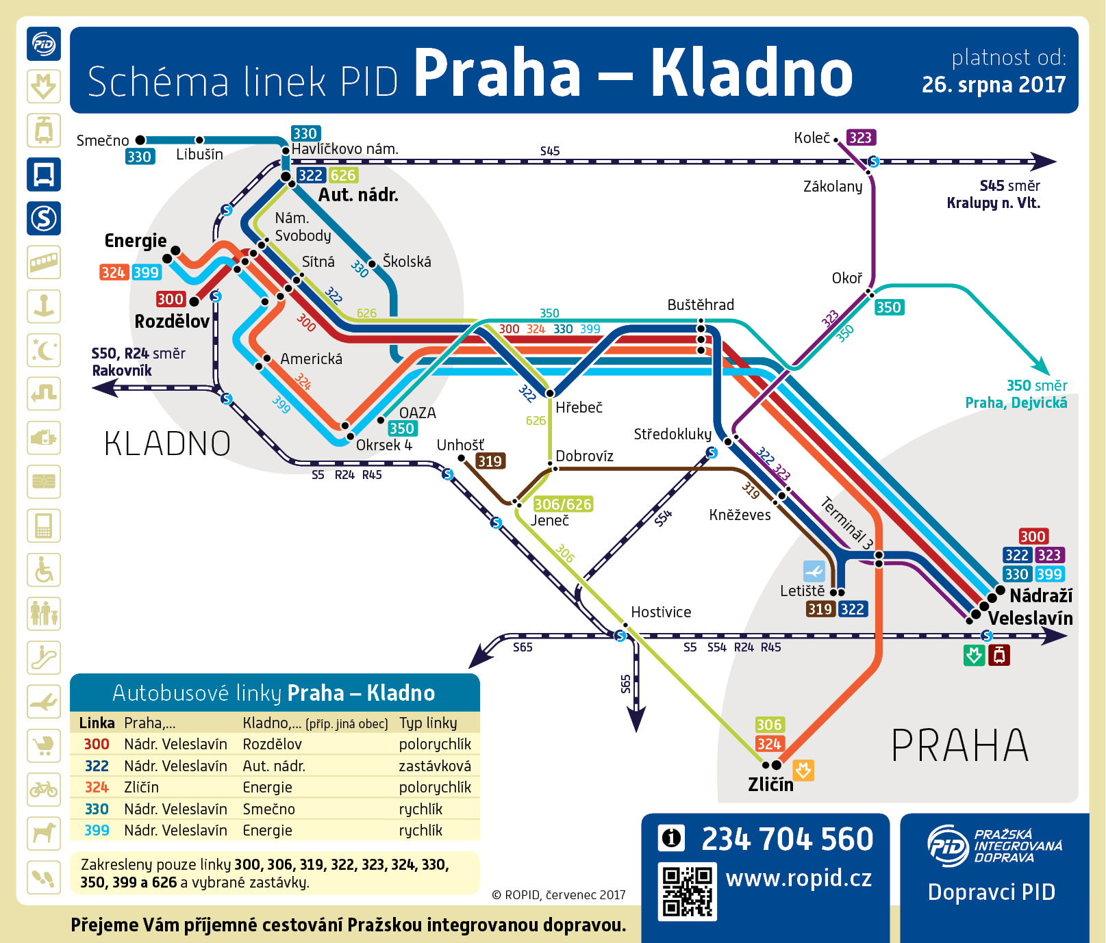
V Kladně budou linky 300, 324 a 399 vedeny až do Rozdělova, linka 330 pojede do Švermova a vybranými spoji dokonce až do Smečna, linka 322 bude ukončena na autobusovém nádraží. Linky 324 a 399 pojedou zadem přes kročehlavské sídliště, linka 330 zas obslouží oblast starých Kročehlav. Přes Sítnou pojede většina pražských linek (300, 322, 324 a 399). Prodloužená linka 350 bude ukončena hned na okraji kročehlavského sídliště u obchodního centra OAZA, linka 626 z Jenče propojená s linkou 306 ze Zličína pojede přes centrum na autobusové nádraží.

MHD Kladno
Jízdenky PID budou nově platit také na všech linkách kladenské MHD. Současně s integrací budou tyto linky přečíslovány, pro snadnou zapamatovatelnost jim až na výjimky zůstane stejná koncová číslice. Například linka 1 bude nově označena jako 601 atd. Většina tras stávajících linek MHD se však nemění. Stávající linka 7 (nově 607) bude doplněna o spoje do Třebichovic a o víkendu už nepojede na Havlíčkovo náměstí (tyto spoje nahradí linka 602). Linka 17 (nově 617) bude doplněna o spoje linek A36 a A47 do Slaného a Mělníka.

Kladno – Slaný
Páteřní spojnicí mezi Kladnem a Slaným zůstává původní linka MHD Kladno č. 9, nově pod číslem 609, která vede přes Vinařice a Třebichovice a v Kladně jede až do Kročehlav. Další základní linkou mezi Kladnem a Slaným bude 612, nahrazující dnešní linku A12 vedenou přes Pchery a Knovíz. Tu doplní ještě linka 622 zajíždějící také do Zvoleněvsi a Žižic. Obě linky pojedou v Kladně z náměstí Svobody. Přes Smečno pojede do Slaného linka 608 začínající na autobusovém nádraží a vedená přes Rozdělov. Tu do Smečna doplní také linky 330 a 607 přes Libušín. Doplňkové spojení mezi Kladnem a Slaným nabídne linka 617 vyjíždějící od kladenského vlakového nádraží přes Vinařice, Libušín a Smečno s pokračováním do Velvar a Mělníka.

Ostatní regionální linky
Spolu s integrací Kladenska bude do systému PID zapojeno také několik dalších regionálních linek. Stávající linka 306 ze Zličína do Jenče bude nově propojena s linkou 626 (bez nutnosti přestupu), která nahradí dnešní linku A26 vedenou přes Dobrovíz a Hřebeč nebo Přítočno do Kladna a v úseku mezi Jenčí a Hostouní nahradí také dnešní spoje linky 306. Dnešní linka 319 bude prodloužena o školní spoje linky A28 do Unhoště. Linka 323 v trase Praha, Nádraží Veleslavín – Koleč (náhrada za linku A23) doplní linku 322 v Kněževsi a Středoklukách pro spojení s metropolí. Spojení mezi Okoří a Kladnem zajistí jednak prodloužená linka 350, vedená k obchodnímu centru OAZA, a také linka 624 nahrazující dnešní linku A52. Linka 620 nahradí dnešní linku A50 mezi Kladnem a Kralupy nad Vltavou. Nová linka 621 mezi Kladnem a Velvary nahradí dnešní linky A48, 220060 a 220084. V Zákolanech doplní linku 323 ve směru na Prahu také nově trasovaná linka 456 ze Slaného přes Zákolany a Holubice do Libčic nad Vltavou, kde bude možné přestoupit na vlak do Prahy. Noční linka 954 bude prodloužena z Okoře do Velkých Číčovic.

Cestování mezi Prahou a Kladnem
Město Kladno bude zařazeno v tarifním pásmu 3. Pro cestu mezi Prahou a Kladnem tedy bude potřeba čtyřpásmová jízdenka za 32 Kč (bez přestupu na pražskou MHD, projetá pásma 3+2+1+B), pro cestu včetně pražské MHD bude potřeba sedmipásmová jízdenka za 54 Kč (projetá pásma 3+2+1+B+0+dvojpásmo P). Majitelům předplatní jízdenky pro Prahu postačí třípásmový lístek za 24 Kč (pásma 3+2+1). Pravidelní cestující, kteří díky Tarifu PID ušetří nejvíce, budou pro cestu mezi Prahou a Kladnem potřebovat třípásmový doplňkový kupon pro pásma 3+2+1 (měsíční za 700 Kč nebo čtvrtletní za 1800 Kč) + kupon pro Prahu (nejvýhodnější za 3650 Kč na rok). Ti, kteří pouze dojíždějí autobusem z Kladna do Prahy a dále už nepřestupují na MHD, si budou moci zakoupit čtyřpásmový kupon pro pásma 3+2+1+0 (920 Kč na měsíc nebo 2400 Kč na čtvrtletí).

Cestování po Kladně (MHD)
I když bude na všech linkách PID na území města Kladna uznáván také stávající tarif MHD, bude možné použít nově i jízdenky PID. Nejlevnější jízdenka PID pro jednotlivou jízdu bude v rámci Kladna za 18 Kč (přestupní na 30 minut) a nejlevnější předplatní kupon pro pravidelné cestování bude dvoupásmový (za 460 Kč na měsíc nebo 1200 Kč na čtvrtletí). Cestující, kteří jezdí mezi Prahou a Kladnem, budou moci přestupovat na MHD Kladno bez dalšího doplácení, a to jak s jízdenkou PID pro jednotlivou jízdu (v minimální ceně 18 Kč a s odpovídající časovou platností), tak i s předplatním kuponem (minimálně dvoupásmovým). Okolí Kladna se bude nacházet buď v pásmu 2, nebo 4. Pro cesty i do okolí Kladna do 30 minut od nástupu tak bude stačit jízdenka za 18 Kč s možností přestupů a samozřejmě také dvoupásmový předplatní kupon (buď pro pásmo 2+3 nebo 3+4). Stávající tarif MHD bude platit na všech linkách PID v rámci území města Kladna včetně všech dosavadních slev. Jedinou výjimkou je zlevněné jízdné za 1 Kč, které nebude platit na linkách číselné řady 300.

Cestování mezi Kladnem a Slaným
Kladno bude zařazeno do tarifního pásma 3, okolí Kladna směrem na Slaný včetně města Slaný do pásma 4. V praxi to znamená, že cestujícím mezi Kladnem a Slaným postačí dvoupásmová jízdenka pro jednotlivou jízdu za 18 Kč, pokud nebude cesta trvat déle než 30 minut. Pokud ano (týká se části cest mezi Kladnem a Slaným i do některých vzdálenějších obcí), budou potřebovat jízdenku za 24 Kč, jejíž časová platnost je 60 minut. Pravidelní cestující mezi Kladnem a Slaným budou potřebovat pouze dvoupásmový kupon (za 460 Kč na měsíc nebo 1200 Kč na čtvrtletí). Ti, kteří budou z okolních obcí mezi Kladnem a Slaným nebo ze Slaného pokračovat třeba do Prahy, si zakoupí jízdenku nebo předplatní kupon podle potřebného počtu tarifních pásem.
Například pro cestu z Libušína, Vinařic či Smečna do Prahy (vše v pásmu 4) postačí pětipásmová jízdenka za 40 Kč (pásma 4+3+2+1+B), pokud však mají předplatní kupon pro Prahu, zaplatí pouze 32 Kč (pásma 4+3+2+1). Lidé, kteří do Prahy cestují pravidelně, si pro tyto trasy pořídí čtyřpásmový kupon (920 Kč na měsíc nebo 2400 Kč na čtvrtletí) a také kupon pro Prahu (nejvýhodnější za 3650 Kč na rok).

